

课 程 实 验 报 告

课程名称：面向对象程序设计
实验名称：聚合对象的整型队列编程

院 系 ：计算机科学与技术
专业班级 ： 计卓1701班
学 号 ： U201714481
姓 名 ： 张宇平
指导教师 ： 纪俊文

2019 年 11月 20 日

- 需求分析
- 题目要求
整型队列是一种先进先出的存储结构，对其进行的操作通常包括判断队列是否为空、向队列顶添加一个整型元素、出队列等。整型队列类型及其操作函数采用面向对象的C++语言定义，请将完成上述操作的所有函数采用C++编程， 然后写一个main函数对队列的所有操作函数进行测试。要求main按照《关于C++实验自动验收系统说明》给定的方式工作。注意，请用实验二的SATCK组合形成新的类QUEUE。请说明如果删掉virtual有什么不同。
class QUEUE{
STACK s1, s2;
public:
QUEUE(int m); //每个栈最多m个元素，要求实现的队列最多能入2m个元素
QUEUE(const QUEUE&q); //用队列q拷贝初始化队列
QUEUE(QUEUE&&q); //移动构造
virtual operator int ( ) const; //返回队列的实际元素个数
virtual int full ( ) const; //返回队列是否已满，满返回1，否则返回0
virtual int operator[ ](int x)const; //取下标为x的元素,第1个元素下标为0
virtual QUEUE& operator<<(int e); //将e入队列,并返回队列
virtual QUEUE& operator>>(int &e); //出队列到e,并返回队列
virtual QUEUE& operator=(const QUEUE&q); //赋q给队列,并返回被赋值的队列
virtual QUEUE& operator=(QUEUE&&q); //移动赋值
virtual void print( ) const; //打印队列
virtual ~QUEUE( ); //销毁队列
};
注意：虽然实现的队列 最多能入2m个元素，但是由于模拟中入出操作序列的限制，即操作不能违背先进先出的原则，可能还没入2m个元素队列就“满”了，所以要注意full( )函数的实现：不能简单判断队列是否装了2m个元素。
- 需求分析
本实验要求采用C++语言面向对象编程实现用两个栈实现一个队列的操作，包括实现队列的结构，判断队列是否为空、向队列顶添加一个整型元素、出队列, 初始化队列、用已知队列拷贝初始化新队列，获取队列内实际元素数、判断队列是否已满、取特定位置队列元素、入队和给队赋值、打印队列、销毁队列操作。
本次实验的要求用使用实验二定义的栈类实现队列的一系列操作，队列中包含两个对象成员s1和s2。然后在栈的基础上实现队列的实现。
实验要求主函数采取命令行的方式工作，并完成相应的测试。
实验程序主要完成队列的基本操作，通过“设定队列大小-S”、“入-I”、“出-O”、“深拷贝构造-C”、“深拷贝赋值-A”、“栈中剩余元素个数-N”完成操作，根据输出结果检查实验程序正确性。输出结果包括正常输出和错误输出两类，操作不合法或出现错误时，实验程序对某个动作整体输出E，所有输出均用两个空格隔开。
输出结果写入和程序名相同但扩展名为“TXT”的文件中。例如，“U201215137_1.CPP”的结果输出文件为“U201215137_1.TXT”。该输出文件名可根据main的命令行的第一个参数自动生成。
通过命令行参数完成队列的大小设定、以及队列的操作任务，要求实验程序均以命令行的方式接收操作任务。
- 系统设计
- 概要设计
实验需要以C++语言面向对象的方式实现栈的定义和操作等；
- 用栈类实现队列类，此队列的类定义如下所示：
class QUEUE{
STACK s1, s2;
public:
QUEUE(int m); //每个栈最多m个元素，要求实现的队列最多能入2m个元素
QUEUE(const QUEUE&q); //用队列q拷贝初始化队列
QUEUE(QUEUE&&q); //移动构造
virtual operator int ( ) const; //返回队列的实际元素个数
virtual int full ( ) const; //返回队列是否已满，满返回1，否则返回0
virtual int operator[ ](int x)const; //取下标为x的元素,第1个元素下标为0
virtual QUEUE& operator<<(int e); //将e入队列,并返回队列
virtual QUEUE& operator>>(int &e); //出队列到e,并返回队列
virtual QUEUE& operator=(const QUEUE&q); //赋q给队列,并返回被赋值的队列
virtual QUEUE& operator=(QUEUE&&q); //移动赋值
virtual void print( ) const; //打印队列
virtual ~QUEUE( ); //销毁队列
};
该类包含两个对象成员s1,s2；此队列类以栈类实现队列的操作；
队列类中包含12个函数成员，用来实现队列类的一系列操作；
具体的实现方式为：用一个栈s1入队，一个栈s2队，入队时，如果要出栈，则将s1的所有元素依次出栈到s2，然后将s2出栈；如果s1栈满而s2栈为空，则将s1全部元素出栈到s2，然后继续压栈，即入队列；
该QUEUE类的类图如图2-1所示：
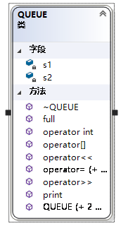
图2-1 QUEUE类的类图
- 设计系统的结构，系统的结构如图2-2所示：
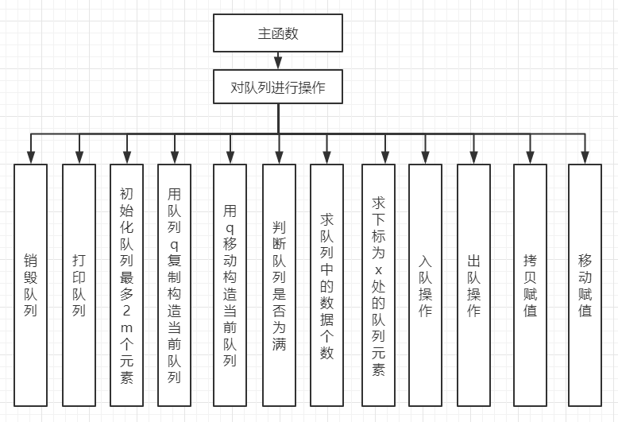
图2-2 系统结构图

- 设计主函数的功能操作与流程，
主函数int main(int argc, char *argv[])；
- 参数：argc参数的个数，argv[]指向了参数；
- 返回值：0表示正常返回，1表示错误；
- 算法流程：根据输入的命令行完成不同的操作，简单的循环判断即可；
命令行对应的操作说明如下：
“-S” 初始化队列
“-I” 入队列
“-O” 出队列
“-A” 深拷贝赋值
“-C” 拷贝初始化
“-N” 获得当前元素个数
“-G” 获得特定位置元素
其中，S表示设置队列的大小为10个元素，I表示将1、2、3、4入队列。执行时，main的命令行的第一个参数含有“U201215137_1”子串，根据此子串生成结果输出文件的文件名“U201215137_1.TXT”，将测试结果输入到文件“U201215137_1.TXT”中，结果是main每执行一个命令后的栈中所有剩余元素，以两个空格隔开并输出这些元素。输出结果为：
S 10 I 1 2 3 4
“-O 3”表示3个元素出队列。同上，执行结果输出在程序文件“U201215137_1.TXT” 中，结果是每执行一个命令后的栈中所有剩余元素，以两个空格隔开这些元素。
以上“-C”表示用当前栈深拷贝构造一个新队列，且新队列和当前队列大小相同；
以上“-A 5”表示将当前大小为10的队列赋值给一个大小为5的新队列，新队列可能存有不多于5个的元素，被赋值后新队列大小为10，新队列有和旧队列相同的4个元素。
命令“-N”表示当前队列中剩余元素的个数；
命令“-G 1”表示得到队列中下标为1的元素（即队列的第2个元素）。

算法流程图如图2-4所示：
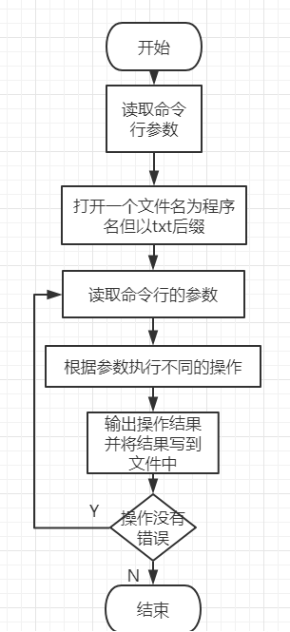
图2-4 主函数算法流程图
- 主函数与类之间的关系及调用图如图2-5所示：
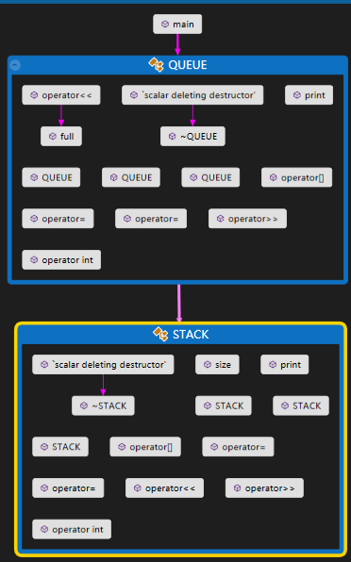
图2-5 主函数与类之间的调用关系图
- 详细设计
- QUEUE::QUEUE(int m)；/每个栈最多m个元素，要求实现的队列最多能入2m个元素
- 功能：构造函数，初始化一个大小为2m的队列；
- 参数：m，队列大小的一半，每个对象成员的大小；隐藏参数this指针，指向了当前操作的队列对象；
- 返回值：构造函数无返回值；
- 代码描述：QUEUE::QUEUE(int m) :s1(m), s2(m){}//采用初始化列表的方式实现初始化队列，这个过程中构造了两个对象成员。
- QUEUE::QUEUE(const QUEUE &q)；
- 功能：用队列q拷贝初始化当前队列；
- 参数：用来初始化当前队列的队列q，隐藏参数this指针，指向了当前操作的队列对象；
- 返回值：无；
- 算法描述：采用初始化列表的方式，分别拷贝构造两个栈对象成员；如下所示：
QUEUE::QUEUE(const QUEUE &q) : s1(q.s1), s2(q.s2){}；
- QUEUE::QUEUE(QUEUE&&q) ；
- 功能：用队列q移动构造当前队列；
- 参数：q用来构造当前队列，隐藏参数this指针，指向了当前操作的队列对象；
- 返回值：构造函数无返回值；
- 算法流程：采用初始化列表的方式分别移动构造两个对象成员，需要用move函数将q的两个对象成员变为右值；
QUEUE::QUEUE(QUEUE&&q) : s1(move(q.s1)), s2(move(q.s2)){}
- QUEUE::operator int() const；
- 功能：int符号重载，返回队列的实际元素个数；
- 参数：隐藏参数this指针，指向了当前操作的队列对象；
- 返回值：返回当前队列的实际元素个数；
- 代码描述：
QUEUE::operator int() const { //返回队列的实际元素个数
return int(s1) + int(s2);//分别使用了栈类的成员函数
}
- int QUEUE::full()const；
- 功能：判断当前队列是否已满，满返回1，否则返回0；
- 参数：隐藏参数this指针，指向了当前操作的队列对象；
- 返回值：若当前队列是满的则返回1，否则返回0
- 算法描述：用两个栈实现一个队列，判断队满时，不能直接判断队列当前元素是否为2m个，当栈s1满而s2不为空的时候，则说明当前队列满了，因为无法再压栈了即入队列；
int QUEUE::full()const { //返回队列是否已满，满返回1，否则返回0
if (int(s1) == s1.size() && int(s2)) return 1;
else return 0;
}
- int QUEUE::operator[](int x)const；
- 功能：符号[]重载，取下标为x的元素,第1个元素下标为0；
- 参数：队列的下标x;
- 返回值：如果x有效则返回元素值；
- 算法描述：如果x小于0或者大于当前所有元素个数的时候，返回-1；
如果s2大小为0，则返回s1[x]；如果s2大小不为0，判断x是否是小于int(s2),如果是，则返回s2[int(s2)-x-1],否则返回s1[x-int(s2)]
int QUEUE::operator[](int x)const {//取下标为x的元素,第1个元素下标为0
if (x<0 || x>int(*this)) return -1;
if (int(s2) == 0) {
return s1[x];;
}
else {
int t1 = int(s1);
int t2 = int(s2);
if (x < 0) {
return -1;//确保数据不会包含-1，返回-1表示数据出错
}
else if (x < t2) {
return s2[t2 - 1 - x];//在s2中
}
else if (x < t1 + t2) {
return s1[x - t2];//在x1中
}
else {
return -1;//表示数据超出队列所有元素
}
}
}
- QUEUE& QUEUE::operator<<(int e)；
- 功能：将e入队列,并返回入队后的队列；
- 参数：入队的值e和隐藏参数this指针，指向了当前操作的队列对象；
- 返回值，入队成功则返回入队后的队列；
- 算法描述：如果当前队列未满，而s1满了则将s1中的所有元素出栈并压栈到s2中；将e压栈至s1;否则直接将e压入栈s1；返回压栈后的队列；
QUEUE& QUEUE::operator<<(int e) { //将e入队列,并返回队列
int i = 0; int j = int(s1); int data;
if (this->full() == 0) {//队列未满
if (j == s1.size()) {//s1满了
while (i < j) {//则将s1所有元素出栈至s2
s1 >> data;
s2 << data;
i++;
}
s1 << e;//然后将e压栈
}
else {
s1 << e;//直接将e压栈
}
}
return *this;
}
- QUEUE& QUEUE::operator>>(int &e)；
- 功能：出队列到e,并返回队列
- 参数：入口参数为this指针，出口参数为e，出队列的元素赋给e；
- 返回值：返回出队列后的队列；
- 算法描述：
- 如果栈不为空，并且s2为空，则将s1的所有元素出栈至s2，然后将s2出栈，即得到了出队列的元素；
- 如果栈不为空，而s2为空，则直接s2出栈；
QUEUE& QUEUE::operator>>(int &e) {//出队列到e,并返回队列
int i = 0; int j = int(s1); int data;
if ((int(s1) + int(s2)) != 0) {
if (int(s2) == 0) {
while (i < j) {
s1 >> data;
s2 << data;
i++;
}
s2 >> e;
}
else {
s2 >> e;
}
}
return *this;
}
- QUEUE& QUEUE::operator=(const QUEUE&q)；
- 功能：赋q给队列,并返回被赋值的队列//深度赋值，深拷贝；
- 参数：q用来赋值当前队列；
- 返回值：返回赋值后的队列；
- 算法描述：因为栈类已经实现了拷贝赋值重载函数；如下所示：
QUEUE& QUEUE::operator=(const QUEUE&q) { //赋q给队列,并返回被赋值的队列//深度赋值，深拷贝
if (this != &q) {//两个队列不相同
s1 = q.s1;//深拷贝赋值
s2 = q.s2;
}
return *this;
}
- QUEUE& QUEUE::operator=(QUEUE&&q)；
- 功能：移动赋值当前队列；
- 参数：右值引用的队列q；this指针；
- 返回值：返回被赋值后的对象；
- 算法描述：如果赋值对象与被赋值对象不相同，则将q的s1和s2栈对象使用move函数变成右值，再使用栈类的移动赋值：
QUEUE& QUEUE::operator=(QUEUE&&q) {//移动赋值
if (this != &q) {
s1 = move(q.s1);
s2 = move(q.s2);
}
return *this;
}
- void QUEUE:: print() const；
- 功能：打印当前队列；
- 参数：this指针；
- 返回值：无；
- 算法流程：先遍历s2，再遍历s1；
void QUEUE:: print() const { //打印队列
int i = 0;
int j = int(s1);
int k = int(s2);
int data = 0;
for (; i < k; i++) {
data = s2[k - i - 1];
printf("%d ", data);
fprintf(fp, "%d ", data);
}
s1.print();
}
- 软件开发
操作系统：windows 10；
开发环境：visual studio 2017集成开发环境:
调试工具：visual studio 2017中的本地windows调试器
- 软件测试
使用自动验收程序测试程序，实验类型是“栈模拟队列”，点击按钮，“确定”则调用学生程序按命令行执行，然后验收程序显示“答案正确”或“答案错误”；此后可点击按钮“复位”清除所有显示内容，光标回到“程序位置”后面的录入栏，以便进行下一次操作。
采用自动测试功能，测试U201714481_3.exe，最终的测试结果如图4-1所示。
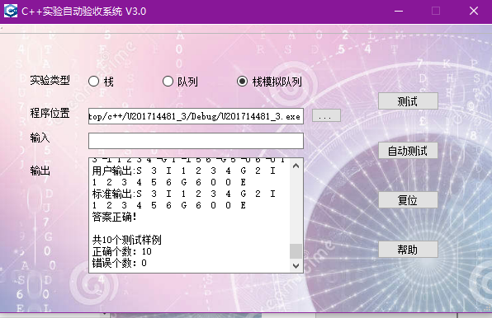
图4-1 测试程序结果
测试程序的其他功能，在命令行中输入参数C:/Users/a/Desktop/c++/U201714481_3/Debug/U201714481_3.exe -S 3 -I 1 2 3 4 -G 1 -I 5 6 -G 5 -O 6 -O 1,执行结果如图4-2所示：
图4-2 程序的测试结果图
程序将结果写到文件U201714481_3的txt文件中，如图4-3所示：
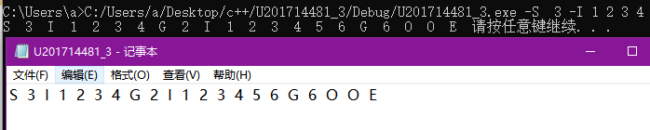
图4-3 文件输出结果图
根据测试结果，程序功能正常；
- 特点与不足
- 技术特点
采用C++面向对象编写程序，利用实验二中的类实现了队列的基本操作；并且主函数实现的比较全面，类的成员函数也处理各种异常情况；
- 不足和改进的建议
暂无不足，建议实现进一步显示错误原因，完善系统的人机交互性
- 过程和体会
- 遇到的主要问题和解决方法
一开始不知道如何用栈实现队列，在同学的指导下弄懂了操作，然后实现过程中对栈满的情况判断失误，导致程序出错，最后调试解决了问题；
- 课程设计的体会
本次实验比较简单，是在栈实现的基础上实现队列的一系列操作，队列的实现无复杂的算法实现，总体上中规中矩；但是通过本次实验也提高了自己的面向对象编程能力，同时自己对虚函数也有了一个基本的认识；
- 问题解答
试说明删掉virtual有什么不同：
加virtual的函数是虚函数，可以表现出动态多态性，通过动态绑定调用函数。
对于本次实验加和不加virtual并没有什么不同;；
- 源码和说明
- 文件清单及其功能说明
文件清单如图7-1所示：
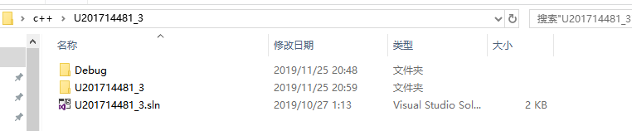

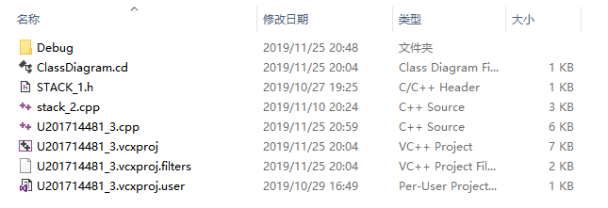
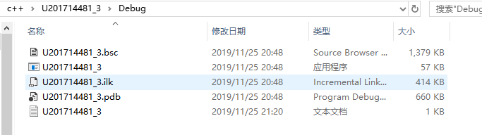
图7-1文件清单
U201714481_3.sln为vs2017解决方案文件
U201714481_3.cpp为程序源代码文件
STACK_1.h为STACK类定义的头文件
STACK_2.cpp为STACK类实现的源文件
U201714481_3.exe为可执行文件
U201714481_3.txt为程序输出结果文件
- 用户使用说明书
可执行文件执行操作：需在命令行下进行操作，在命令行中运行程序：
通过命令行参数完成栈的大小设定、以及栈的操作任务，要求实验程序均以命令行的方式接收操作任务。例如，“U201714481_3.CPP”程序用于栈操作，接收操作任务的“U201714481_3.EXE”的命令行格式为U201714481_3 -S 10 -I 1 2 3 4
第一个参数为文件名，后面的参数为操作的参数命令；如图7-2所示：
图7-2程序的命令行运行方式示例图
工程文件执行操作：点击U201714481_3.sln即可打开相应的vs2017工程文件，在vs2017中可以查看源代码，调试等操作；
。
- 源代码
/*STACK_1.H*/
#pragma once
class STACK {
int *const elems; //申请内存用于存放栈的元素
const int max; //栈能存放的最大元素个数
int pos; //栈实际已有元素个数，栈空时pos=0;
public:
STACK(int m); //初始化栈：最多存m个元素
STACK(const STACK&s); //用栈s拷贝初始化栈
STACK(STACK&&s); //移动构造
virtual int size() const; //返回栈的最大元素个数max
virtual operator int() const; //返回栈的实际元素个数pos
virtual int operator[ ] (int x) const; //取下标x处的栈元素，第1个元素x=0
virtual STACK& operator<<(int e); //将e入栈,并返回栈
virtual STACK& operator>>(int &e); //出栈到e,并返回栈
virtual STACK& operator=(const STACK&s); //赋s给栈,并返回被赋值栈
virtual STACK& operator=(STACK&&s); //移动赋值
virtual void print() const; //打印栈
virtual ~STACK(); //销毁栈
};
/*stack_2.cpp*/
#include"STACK_1.h"
#include<stdio.h>
#include<iostream>
#include<stdlib.h>
#include<cstring>

using namespace std;

extern FILE* fp;

STACK::STACK(int m) : elems(new int[m]), max(elems ? m : 0)//初始化栈：最多存m个元素
{
this->pos = 0;
}
STACK::STACK(const STACK &s) : elems(new int[s.max]), max(elems ? s.max : 0) {//用栈s拷贝初始化栈
int i = 0;
if (elems&&s.elems) {
for (; i < s.pos; i++) {
this->elems[i] = s.elems[i];
}
pos = s.pos;
}
}

STACK::STACK(STACK&&s) :max(s.max), elems(s.elems) {//移动构造
pos = s.pos;
*(int**)&s.elems = nullptr;//强制类型转换将更改数据值
//(int &)s.elems = NULL;

}
int STACK::size() const {//返回栈的最大元素个数max
return max;
}
STACK::operator int() const {//返回栈的实际元素个数pos
return pos;
}
int STACK::operator [](int x)const {//取下标x处的栈元素，第1个元素x=0
if (0 <= x && x < pos) {
return elems[x];
}
else return -2147473648;//返回一个特殊值代表出错
}
STACK& STACK::operator<<(int e) {//将e入栈并返回栈
if (max > 0 && pos < max) {
elems[pos] = e;
++pos;
}
return *this;
}
STACK& STACK::operator>>(int &e) {//出栈到e,并返回栈
if (max > 0 && pos > 0 && pos <= max) {
pos--;
e = elems[pos];
}
return *this;
}

STACK& STACK::operator=(const STACK&s)
{//赋s给栈,并返回被赋值栈
int *p = (int *)&max;
int **q = (int **)&elems;
int i = 0;

if (elems == s.elems) //如果两个栈相同
{
return *this;
}
else {
if (elems) {
delete[] elems;
*q = NULL;
}
if (s.elems != NULL) {
(*q) = new int[s.max];
for (i = 0; i < s.pos; i++) {
elems[i] = s.elems[i];
}
}
pos = s.pos;
*p = s.max;//对max进行更改
return *this;
}
}
STACK & STACK::operator=(STACK&&s) { //移动赋值
int *p = (int *)&max;
*p = s.max;
pos = s.pos;
int **q = (int **)&elems;
(*q) = s.elems;
*(int **)&s.elems = NULL;
//(int &)s.elems = NULL;//一定要将s的elems置为空

return *this;
}

void STACK::print() const {//遍历栈
int i = 0;
if (this&&max > 0 && elems) {
for (; i < pos; i++) {
cout << elems[i] << " ";
fprintf(fp, "%d ", elems[i]);
}
}
}
STACK::~STACK() {//析构函数
if (elems) {
delete[] elems;
}
*(int **)&elems = NULL;
pos = 0;
*(int **)&max = 0;
}
/*U201714481_3.cpp*/
#include<iostream>
#include<stdio.h>
#include<stdlib.h>
#include<cstring>
#include"STACK_1.h"

//p为空时，即栈还没定义初始化，进行操作应输出ERROR

//考虑-C复制拷贝即深拷贝赋值的实现，但是又需要用到移动赋值
//-A 赋值，深度拷贝

using namespace std;
FILE *fp = NULL;//文件指针
class QUEUE {
STACK s1, s2;
public:
QUEUE(int m); //每个栈最多m个元素，要求实现的队列最多能入2m个元素
QUEUE(const QUEUE&q); //用队列q拷贝初始化队列
QUEUE(QUEUE&&q); //移动构造
virtual operator int() const; //返回队列的实际元素个数
virtual int full() const; //返回队列是否已满，满返回1，否则返回0
virtual int operator[ ](int x)const; //取下标为x的元素,第1个元素下标为0
virtual QUEUE& operator<<(int e); //将e入队列,并返回队列
virtual QUEUE& operator>>(int &e); //出队列到e,并返回队列
virtual QUEUE& operator=(const QUEUE&q); //赋q给队列,并返回被赋值的队列
virtual QUEUE& operator=(QUEUE&&q); //移动赋值
virtual void print() const; //打印队列
virtual ~QUEUE(); //销毁队列
};
//参数初始化列表实现构造函数和初始化
QUEUE::QUEUE(int m) :s1(m), s2(m) {//每个栈最多m个元素，要求实现的队列最多能入2m个元素

}
QUEUE::QUEUE(const QUEUE &q) : s1(q.s1), s2(q.s2) {//用队列q拷贝初始化队列

}
QUEUE::QUEUE(QUEUE&&q) : s1(move(q.s1)), s2(move(q.s2))//移动构造//
{

}
QUEUE::operator int() const { //返回队列的实际元素个数
return int(s1) + int(s2);
}
int QUEUE::full()const { //返回队列是否已满，满返回1，否则返回0
if (int(s1) == s1.size() && int(s2)) return 1;
else return 0;
}
int QUEUE::operator[](int x)const {//取下标为x的元素,第1个元素下标为0
if (x<0 || x>int(*this)) return -1;
if (int(s2) == 0) {
return s1[x];;
}
else {
int t1 = int(s1);
int t2 = int(s2);
if (x < 0) {
return -1;//确保数据不会包含-1，返回-1表示数据出错
}
else if (x < t2) {
return s2[t2 - 1 - x];
}
else if (x < t1 + t2) {
return s1[x - t2];
}
else {
return -1;//表示数据超出队列所有元素
}
}
}
QUEUE& QUEUE::operator<<(int e) { //将e入队列,并返回队列
int i = 0; int j = int(s1); int data;
if (this->full() == 0) {//队列未满
if (j == s1.size()) {//s1满了
while (i < j) {//则将s1所有元素出栈至s2
s1 >> data;
s2 << data;
i++;
}
s1 << e;//然后将e压栈
}
else {
s1 << e;//直接将e压栈
}
}
return *this;
}
QUEUE& QUEUE::operator>>(int &e) {//出队列到e,并返回队列
int i = 0; int j = int(s1); int data;
if ((int(s1) + int(s2)) != 0) {
if (int(s2) == 0) {
while (i < j) {
s1 >> data;
s2 << data;
i++;
}
s2 >> e;
}
else {
s2 >> e;
}
}
return *this;
}
QUEUE& QUEUE::operator=(const QUEUE&q) { //赋q给队列,并返回被赋值的队列//深度赋值，深拷贝

if (this != &q) {
s1 = q.s1;
s2 = q.s2;
}
return *this;
}

QUEUE& QUEUE::operator=(QUEUE&&q) {//移动赋值
if (this != &q) {
s1 = move(q.s1);
s2 = move(q.s2);
}
return *this;
}

void QUEUE:: print() const { //打印队列
int i = 0;
int j = int(s1);
int k = int(s2);
int data = 0;
for (; i < k; i++) {
data = s2[k - i - 1];
printf("%d ", data);
fprintf(fp, "%d ", data);
}
s1.print();
}
QUEUE::~QUEUE() { //销毁队列
}

int main(int argc, char *argv[]) {

int i = 0; int j = 0; int data;//压栈数据
int sum = 0;//剩余元素个数
int m = 0;//栈大小
int flag = 0;

//文件输出
char filename[100];
strcpy(filename, argv[0]);
i = strlen(filename);
filename[i - 3] = 't'; filename[i - 2] = 'x'; filename[i - 1] = 't';
fp = fopen(filename, "w+");
//

QUEUE *p = NULL;//p指向当前操作的队列
QUEUE *q = NULL;//q指向-A -C操作的时候的队列
for (i = 1; i < argc; i++) {
flag = 0;//判断是否出错
if (argv[i][0] == '-') {
switch (argv[i][1])
{
case 'S':

m = atoi(argv[++i]);
p = new QUEUE(m);
printf("S %d ", m); fprintf(fp, "S %d ", m);
break;

case 'I':

printf("I "); fprintf(fp, "I "); i++;
while (i < argc&&argv[i][0] != '-') {
data = atoi(argv[i++]);
if (p->full()) {
flag = 1;
break;
}
else
{
(*p) << data;
}
}
if (flag == 0) {
p->print();
i--;
}
else {
printf("E "); fprintf(fp, "E "); i = argc;
}
break;
case 'O':
printf("O "); fprintf(fp, "O ");
j = 0; m = atoi(argv[++i]);
if (m <= int(*p)) {
for (; j < m; j++) {
*p >> data;
}
}
else
{
flag = 1;
printf("E "); fprintf(fp, "E "); i = argc;
}
if (flag == 0) {
p->print();
}
break;
case 'C':

printf("C "); fprintf(fp, "C ");
q = new QUEUE(*p);//深拷贝一个新栈，q指向该指针
p->~QUEUE();
p = q;
q = NULL;
p->print();
break;
case 'A':

printf("A "); fprintf(fp, "A ");
m = atoi(argv[++i]);

//移动复制
/*q = new QUEUE(m);//构造一个新栈，大小为m
//接下来要考虑把旧栈赋给新栈，或许只需要移动复制
*q = (move(*p));
p = q;
q = NULL;*/

//深拷贝复制
q = new QUEUE(m);
(*q) = (*p);
p = q;
q = NULL;
p->print();
break;

case 'N':
sum = int((*p));
printf("N %d ", sum); fprintf(fp, "N %d ", sum);
break;
case 'G':
m = atoi(argv[++i]);
if (m >= int((*p)) || data == -1) {
printf("G E ");
fprintf(fp, "G E ");
i = argc;
}
else {
data = (*p)[m];
printf("G %d ", data);
fprintf(fp, "G %d ", data);
}
break;
}
}
}
fclose(fp);
delete(p);
delete(q);
system("pause");
return 0;
}

